Presse-Information
Kaprun, Oktober 2019

K-ONNECTED: Kaprun – Maiskogel – Kitzsteinhorn
Ab 30. November 2019 von Kaprun direkt auf den Gletscher

Generationen haben davon geträumt, Kaprun und den Maiskogel mit dem Kitzsteinhorn seilbahntechnisch zu verbinden. Am 30. November 2019 ist es soweit: Mit der Eröffnung der 3K K-onnection, Salzburgs erster Dreiseilumlaufbahn und Herzstück der K-ONNECTION, werden das Kapruner Ortszentrum, der Familienberg Maiskogel und das 100 Prozent schneesichere Gletscherskigebiet Kitzsteinhorn zu einer Einheit verbunden. Dieser Zusammenschluss garantiert grenzenloses Skivergnügen für die ganze Familie mit höchstem technischen Komfort. Ab der Wintersaison 2019/20 bietet dann Kaprun erstmals Ski-in-Ski-out zum und vom Gletscher. Die zwölf Kilometer lange Seilbahnachse der Superlative eröffnet einzigartige Panoramablicke auf die höchsten Gipfel Österreichs und überwindet mit 2.261 Höhenmeter die größte Höhendifferenz in den Ostalpen. Zudem bieten zwei EXPLORER-Gondeln eine winterliche Entdeckungstour der besonderen Art. Zum Opening wird die neue Seilbahnverbindung durch eine spektakuläre Lichtinszenierung in Szene gesetzt. Livekonzerte von Wolfgang Ambros und Granada sorgen zudem für Stimmung in der Maiskogel Bergstation.

Beginn einer neuen alpintouristischen Ära
Am 30. November 2019 wird die 3K K-onnection eröffnet und verbinden, was zusammengehört: Dann ist das Ortszentrum Kaprun, das Familienskigebiet Maiskogel und das Gletscherskigebiet Kitzsteinhorn endgültig zu einer Einheit verbunden.
Die 4,3 Kilometer lange 3K K-onnection - Salzburgs erste Dreiseilumlaufbahn errichtet vom österreichischen Seilbauer Doppelmayr, bietet in 32 Kabinen der modernsten Generation ein Fahrgefühl von höchster Qualität. Mit der Weltpremiere der neuen ATRIA- Panoramakabinen von CWA aus der Schweiz wird zudem ein Designhöhepunkt gesetzt. Die Rundumverglasung der komfortabel ausgestatteten Kabinen ermöglicht atemberaubende Panoramablicke in das Salzachtal, auf den Zeller See und die höchsten Gipfel Österreichs. Bis zu sechs Seilbahnabschnitte reihen sich wie eine Perlenkette vom Ortszentrum Kaprun bis zum TOP OF SALZBURG auf 3.029 Meter am Kitzsteinhorn. Die einmalige Panoramafahrt Kaprun - Maiskogel - Kitzsteinhorn ist mit insgesamt zwölf Kilometern zudem die längste durchgehende Seilbahnstrecke und überwindet mit 2.261 Meter die größte Höhendifferenz in den Ostalpen. „Die Erschließung des Kitzsteinhorns für den Wintersport und die Eröffnung von Österreichs erstem Gletscherskigebiet im Jahr 1965 war ein international vielbeachtetes Ereignis. Die Realisierung der neuen Seilbahnverbindung K-ONNECTION im Herbst 2019 ist der zweite epochale Schritt in der Geschichte Kapruns und dem Kitzsteinhorn“, freut sich Norbert Karlsböck, Vorstand der Gletscherbahnen Kaprun AG über die finale Realisierung des Generationenseilbahnprojektes.

Neu: Ski-in-Ski-out vom Kaprun Ortszentrum
Ab der Wintersaison 2019/20 bietet die K-ONNECTION Gästen in Kaprun mit Ski-in-Ski-out noch mehr Komfort: Direkt vom Ortzentrum sind das Kaprun Center und damit die MK Maiskogelbahn, die bereits im November 2018 neu eröffnet wurde, zu Fuß bequem erreichbar. Im Kaprun Center stehen ein modernes bis zu 2.000 Plätze umfassendes Skidepot und der großzügige Sport- & Rentalshop Bründl Sports zur Verfügung - die optimale Infrastruktur für komfortables Skivergnügen.
Mit der K-ONNECTION geht es direkt von der Talstation der MK Maiskogelbahn im Kapruner Ortszentrum über den Familienberg Maiskogel zum 100 Prozent schneesicheren Gletscherskigebiet auf dem Kitzsteinhorn und wieder zurück nach Kaprun. Tagesgäste und jene, die direkt ins Gletscherskigebiet möchten, wählen den bisher gewohnten Einstieg an der sechs Kilometer vom Ortszentrum entfernten Talstation Gletscherjet.
Zeitgleich mit der Eröffnung der 3K K-onnection wird auch der Ausbau der Beschneiung am Maiskogel abgeschlossen sein, der einen frühen Skistart auch am Kapruner Familienberg sowie höchste Pistenqualität den ganzen Winter über garantieren wird.

Kitzsteinhorn EXPLORER TOUR: Pures Naturerlebnis mit Nationalpark Rangern
Neu ab Dezember 2019/20 ist die Kitzsteinhorn Explorer Tour, eine winterliche Entdeckertour mit der spektakulären K-ONNECTION vom Kapruner Ortszentrum rauf ins ewige Eis des Gletschers am Kitzsteinhorn auf 3.029 Meter. In zwei speziell ausgestatteten Explorer-Kabinen begleiten Nationalpark Ranger jeden Dienstag vom 31. Dezember 2019 bis 14. April 2020 die Teilnehmer bei der rund zweistündigen Tour durch vier Klimazonen und erläutern die imposante Gipfelwelt, die winterlichen Naturphänomene und die faszinierende Welt des Hochgebirges des angrenzenden Nationalparks Hohe Tauern. Angekommen auf dem TOP OF SALZBURG gibt es zahlreiche Erlebnismöglichkeiten: Die Gipfelwelt 3000 mit dem Cinema 3000, die Nationalpark Gallery oder die Einkehr in Salzburgs höchstgelegenem Restaurant.

30. November 2019: Opening 3K K-ONNECTION
Zur Eröffnung der neuen 3K K-onnection wird eine spektakuläre Lichtinszenierung für Aufsehen sorgen: Am 30. November 2019 wird die neu entstandene Seilbahnachse eindrucksvoll in Szene gesetzt und weit ins Tal strahlen. Die MK Maiskogelbahn und die neue 3K K-onnection werden über die Gesamtlänge von acht Kilometern zwischen dem Ortszentrum Kaprun und der Station Kitzsteinhorn/Langwied auf 2.000 Meter in mystisches Licht gehüllt. Die so einmalige Abend-Seilbahnfahrt von Kaprun bis Langwied und retour in den beleuchteten Bahnen sowie das Indoor-Konzert auf 1.570 m von den Austropop-Barden Wolfgang Ambros und der Mundart-Popband Granada garantieren ein unvergessliches Erlebnis für alle Opening-Gäste. Der legendäre Austropoper Ambros und seine Band werden mit Hits wie „Skifoahn“ und „Langsam wachs ma z’amm“ - die Titelmelodie des Kapruner Generationenprojekts - für Stimmung sorgen. Im Tal wird dann mit zahlreichen Aftershow-Partys die Eröffnung der K-ONNECTION weiter gefeiert.

Ski ALPIN CARD: Der neue Schlüssel zum unendlichen Skivergnügen
Die Ski ALPIN CARD ist das Ticket-Highlight des alpinen Winters 2019/20. Auch hier gilt das Motto: Get connected. Sie verbindet die drei Premium-Skiregionen Skicircus Saalbach Hinterglemm Leogang Fieberbrunn, Schmittenhöhe in Zell am See sowie das

Gletscherskigebiet Kitzsteinhorn Kaprun zu einer faszinierenden Erlebniswelt. Die Ski ALPIN CARD, die von der Skitages- und Mehrtageskarte bis hin zu Saison- und Ganzjahreskarte erhältlich ist, verspricht mit insgesamt 408 Pistenkilometern, 121 Anlagen und einem Maximum an Attraktionen – inklusive Schneegarantie am Gletscher – ein Skierlebnis der Sonderklasse. Die einfache Formel für das Premium-Skierlebnis lautet: Ein Ticket und drei Regionen ergeben unendliches Skivergnügen. Speziell für Familien und Einsteiger wird es für den Familienberg Maiskogel weiterhin preiswerte Tageskarten geben.

Erste Eindrücke über die faszinierend schöne Panoramafahrt gibt anbei das Animationsvideo.
Link zum Animationsvideo: K-ONNECTION KAPRUN – MAISKOGEL – KITZSTEINHORN
https://www.youtube.com/watch?v=wvReBaf84zk&feature=youtu.be

Weitere Informationen unter www.k-onnection.com und www.kitzsteinhorn.at

Das Kitzsteinhorn – Der Gletscher
Das Kitzsteinhorn in der Region Zell am See-Kaprun ist das einzige Gletscherskigebiet im Salzburger Land. Auf 3.000 Metern erleben Wintersportler hundertprozentige Schneesicherheit von Oktober bis in den Frühsommer. Mit dem Maiskogel verfügt Kaprun über ein zweites - familienfreundliches - Skigebiet, das nun durch das Generationenprojekt direkt mit dem Gletscher verbunden wird. Als erster Schritt wurde im Dezember 2018 die MK Maiskogelbahn, auf den Maiskogel eröffnet. Am 30. November 2019 nimmt die 3K K-onnection den Betrieb auf. Die erste Dreiseilumlaufbahn Salzburgs wird dann die Gäste vom Maiskogel direkt in den Bereich Langwied am Kitzsteinhorn bringen. Ab der Wintersaison 2019/20 bietet die K-ONNECTION – die Seilbahnverbindung Kaprun - Maiskogel - Kitzsteinhorn Ski-in-Ski-out direkt zum und vom Gletscher und eröffnet für Kaprun eine neue Dimension des Wintersports. Es wird dann möglich sein, die Gipfelstation am Kitzsteinhorn (TOP OF SALZBURG 3.029 Meter) mit einer Perlenkette von bis zu sechs Seilbahnen direkt vom Kapruner Ortszentrum (768 Meter) über den Maiskogel zu erreichen. Die zwölf Kilometer lange Panoramafahrt wird nicht nur die längste durchgehende Seilbahnachse sein, sondern mit 2.261 Höhenmeter auch die größte Höhendifferenz in den Ostalpen bequem überwinden. Ab Winter 2019/20 ist das Kitzsteinhorn auch Teil des ALPIN CARD Ticketverbundes der drei Premiumregionen Skicircus Saalbach Hinterglemm Leogang Fieberbrunn, Schmittenhöhe in Zell am See und Kitzsteinhorn Kaprun. Die neue Ski ALPIN CARD, die von der Skitages- und Mehrtageskarte bis hin zu Saison- und Ganzjahreskarte erhältlich ist, verspricht mit insgesamt 408 Pistenkilometern, 121 Anlagen und einem Maximum an Attraktionen - inklusive Schneegarantie am Gletscher – unendliche Bergerlebnisse.
3K Kaprun-Kitzsteinhorn-K-onnection
TECHNIK
Seilbahn-System | Dreiseilumlaufbahn  mit 32 Kabinen für je 32 Personen
Förderleistung | 2.700 P/h bei max. Fahrgeschwindigkeit 8m/s
Höhenlage | Talstation 1.570 m  Bergstation 1.975 m
Länge | 4.311 m
Fahrzeit | 9,1 Min.
ZEITPLAN | Baustart 12. April 2018
 | Eröffnung 30. November 2019
MK Maiskogelbahn
TECHNIK
Seilbahn-System | Einseilumlaufbahn  mit 123 Kabinen für je 10 Personen
Förderleistung | 2.800 P/h bei max. Fahrgeschwindigkeit 6m/s
Höhenlage | Talstation 768 m  Mittelstation 1.137 m  Bergstation 1.570 m
Länge | 3.813 m
Fahrzeit | 12 Min.
ZEITPLAN | Baustart 12. April 2018
 | Eröffnung 14. Dezember 2018
Kaprun Center
Service Center | - Kassen & Info  - Depot mit bis zu 2.000 Stellplätzen  - Rent & Sportshop Bründl Sports
Unternehmenszentrale | Direktion/Office Gletscherbahnen Kaprun AG
ZEITPLAN | Baustart Herbst 2017  Eröffnung 14. Dezember 2018
Investment
- MK Maiskogelbahn  - 3K Kaprun-Kitzsteinhorn-K-onnection  - Kaprun Center | EUR 81,5 Mio

TECHNIK: Facts K-ONNECTION

Bildmaterial
Downloadmöglichkeit unter: https://www.kitzsteinhorn.at/de/service/backstage/presse/k-onnected-kaprun-maiskogel-kitzsteinhorn-pr8036
Link zum Animations-Video: K-ONNECTION KAPRUN – MAISKOGEL – KITZSTEINHORN
https://www.youtube.com/watch?v=wvReBaf84zk&feature=youtu.be

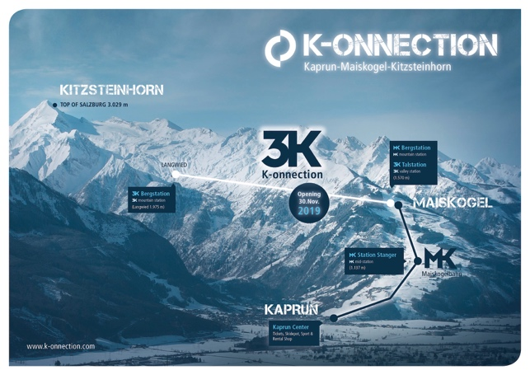 | Die direkte Verbindung vom Ort Kaprun über den Maiskogel zum Gletscher: Das ambitionierte Projekt der Gletscherbahnen Kaprun AG, ist mit 12 km Länge die längste zusammenhängende Seilbahnachse und überwindet gleichzeitig die größte Höhendifferenz in den Ostalpen.  Bild: Visualisierung K-ONNECTION  ©Kitzsteinhorn
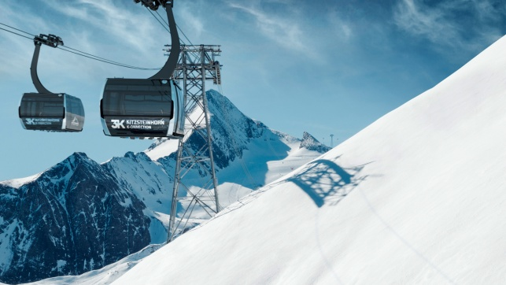 | Die Verbindung vom Maiskogel zum Kitzsteinhorn wird mit der Eröffnung der 3K K-onnection, Salzburgs erste Dreiseilumlaufbahn, im November 2019 Realität.  Bild: 3K K-onnection/Bild aus Animationsvideo  @Kitzsteinhorn
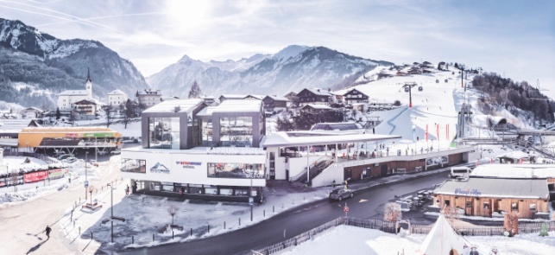 | Die K-ONNECTION Kaprun – Maiskogel – Kitzsteinhorn startet beim Kaprun Center, dem multifunktionalen Servicecenter mit der Talstation der MK Maiskogelbahn, einem modernem Skidepot mit bis zu 2.000 Stellplätzen und einem Bründl Sports Shop.  Bild: Kaprun Center - der Einstieg in die  K-ONNECTION  ©Kitzsteinhorn
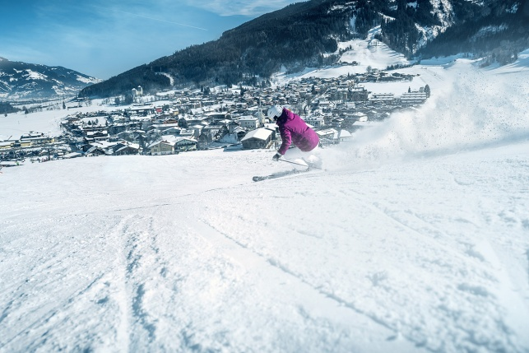 | Ski-in-Ski-out direkt zum und vom Gletscher – die  K-ONNECTION Kaprun – Maiskogel – Kitzsteinhorn eröffnet für Kaprun eine neue Dimension des Wintersports. Vom 100 % schneesicheren Gletscherskigebiet Kitzsteinhorn über den Familienberg Maiskogel direkt ins Ortszentrum von Kaprun.  Bild: Vom Gletscher direkt ins Ortszentrum von Kaprun  © Kitzsteinhorn
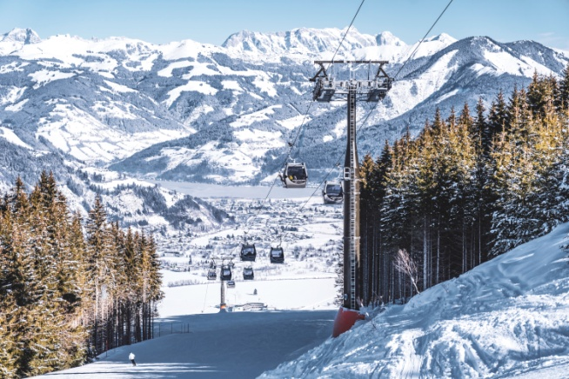 | Mit der MK Maiskogelbahn wurde bereits im Dez 2018 die erste Etappe der K-ONNECTION Kaprun – Maiskogel – Kitzsteinhorn eröffnet. Die 10er-Einseilumlaufbahn erschließt den ortsnahen Familienberg in höchster Qualität.  Bild: MK Maiskogelbahn mit Ausblicken auf Kaprun und den Zeller See  @Kitzsteinhorn
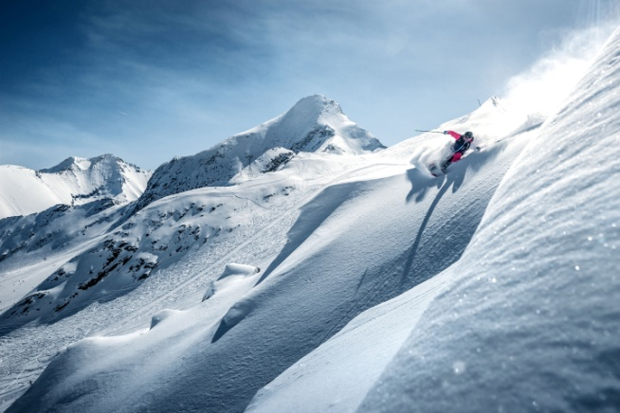 | Kitzsteinhorn: Salzburgs einziges Gletscherskigebiet bietet 100%ige Schneegarantie von Oktober bis Juni und eine unerreichte Wintersportvielfalt, wie weite Gletscherhänge, 5 Freeriderouten, 4 Snowparks, 1 Superpipe, die Black-Mamba-Piste, das ICE CAMP presented by Audi quattro und vieles mehr.  Bild: Freiheit auf 3.000 Meter  @Kitzsteinhorn
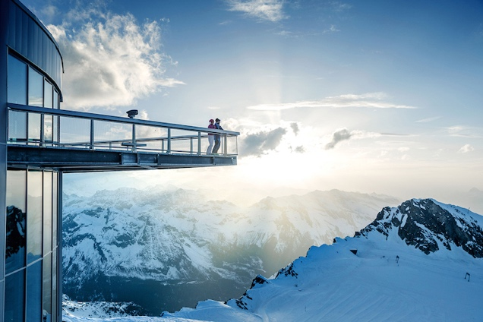 | Kitzsteinhorn TOP OF SALZBURG 3.029 m: Salzburgs höchstgelegene Aussichts-Plattform und 365 Tage Natur- und Panoramaerlebnis direkt an der Grenze zum Nationalpark Hohe Tauern.  Bild: TOP OF SALZBURG 3.029 m  @ Kitzsteinhorn

Weiteres Bildmaterial zum Projekt:
https://www.kitzsteinhorn.at/de/service/backstage/presse-k-onnection
Fotomaterial Kitzsteinhorn
https://www.kitzsteinhorn.at/de/service/backstage/presse

Bildnachweis: Abdruck bei Nennung des Rechtsinhabers honorarfrei.

Kontakt für Rückfragen:
Maria Hofer
Marketing Leitung
Kitzsteinhorn - Gletscherbahnen Kaprun AG
Kitzsteinhornplatz 1a, A-5710 Kaprun
Tel.: +43 / (0) 6547 / 8700-171
Mobil: +43 / (0) 664 / 78 29 855
E-Mail: maria.hofer@kitzsteinhorn.at

